МОУ «Русскополянская средняя общеобразовательная школа №2»
р.п. Русская Поляна, ул. Ленина, 76, тел. 2-13-48

СОЗДАНИЕ ИНФОРМАЦИОННОГО ЦЕНТРА
ПО СВЯЗЯМ С ГЕРМАНИЕЙ «HAND IN HAND»

инновационный проект

Мироненко Наталья Георгиевна
учитель иностранного языка
директор МОУ СОШ №2
Лыткина Любовь Робертовна

Содержание

Актуальность темы 2

Цели и задачи проекта 4

Основные концептуальные положения 5

Этапы реализации проекта 7

Система управления проектом 9

Полученные и предполагаемые результаты 9

Литература 11

Приложения 12

АКТУАЛЬНОСТЬ ПРОЕКТА

Девяностые годы прошлого столетия радикально изменили социокультурный контекст изучения языков международного общения в России и других европейских странах, что не могло не привести к появлению новых потребностей в соизучении языков и культур. Основная цель обучения иностранным языкам сегодня – развитие у учащегося способности к межкультурному взаимодействию и к использованию изучаемого языка как инструмента этого взаимодействия. Очевидно, что межкультурная составляющая учебного процесса диктует необходимость поиска новых психолого–педагогических и методических решений. Эти решения связаны с моделированием системы обучения иностранному языку как процесса приобретения учащимся индивидуального опыта общения с чужой лингвокультурой, развития интеллектуальных аспектов его личности, которые прежде всего проявляются в языке и исследуются через язык.
Процесс приобретения учащимся личного опыта общения с чужой лингвокультурой требует создания ситуаций практического использования языка как инструмента межкультурного познания и взаимодействия. В данном случаи речь идет о выходе за пределы классной комнаты, организации межкультурного обмена при помощи создания школьного информационного центра по связям с Германией. Это даст возможность школьникам совершенствовать знания в изучении немецкого языка, значимость которого объясняется традиционными культурными и экономическими связями России и Германии, большим вкладом немецкоязычных народов в развитии мировой культуры.
В условиях сельской школы, даже руководствуясь реалиями современной жизни, бывает очень трудно для учащихся увидеть связь между изучением иностранного языка в школе и его практическим применением в повседневной жизни. Создаваемый центр " Hand in Hand" станет этим связующим звеном.
В мае 2007 года среди школьников, изучающих немецкий язык, была проведена диагностика глубины знаний культуры, традиций и обычаев Германии. Результаты диагностики показали, что подавляющее большинство респондентов имеют поверхностные представления о стране изучаемого языка. Пятая часть опрошенных детей обладает достаточными знаниями в этой области, в основном, своей осведомленностью они обязаны практическому общению с родственниками и друзьями, проживающими в Германии (приложение 1). Таким образом, диагностика продемонстрировала, что для прочного закрепления знаний, полученных при прохождении программного материала, недостаточно только имитации жизненных ситуаций на уроках иностранного языка. Необходимо создание условий для включения в учебный процесс реального индивидуального опыта учащегося в межкультурном общении с представителями изучаемой лингвокультуры.
Все респонденты хотели бы иметь возможность непосредственного общения с жителями и своими сверстниками в Германии.
Кроме того, анализ степени усвоения продуктивных и рецептивных видов речевой деятельности продемонстрировал необходимость дополнительного тренинга для совершенствования умений и навыков в говорении и письме (приложение 2).
Для решения вышеизложенных проблем предлагается проект по созданию информационного центра " Hand in Hand".

ЦЕЛИ И ЗАДАЧИ ПРОЕКТА

Цель проекта:

1.Формирование и развитие способности и готовности учащихся к адекватному взаимодействию в ситуациях межкультурного общения.

2. Повышение степени усвоения продуктивных и рецептивных видов речевой деятельности.

3. Пополнение фонда школьного музея к юбилею школы.

Задачи проекта:

1. Организовать информационный центр " Hand in Hand".

2. Создать условия для практического использования немецкого языка в качестве инструмента межкультурного познания и взаимодействия.

3. Собрать информацию об учащихся и выпускниках школы, уехавших на постоянное место жительство в Германию.

Основные концептуальные положения проекта

Цель обучения иностранным языкам

Коммуникативная Способность
компетенция и готовность
к адекватному
взаимодействию
Межкультурная в ситуациях
компетенция межкультурного
общения

Как известно межкультурная коммуникация трактуется отечественными лингводедактактами как совокупность специфических процессов взаимодействия партнёров по общению, принадлежащих к разным лингвоэтнокультурным сообществам (И.И.Холеева). Осваивая новый язык человек расширяет не только свой кругозор, но и границы своего мировосприятия и мироощущения. Содержание обучения не родным языкам не есть реклама чужого образа жизни, а основа для развития у учащихся способности смотреть на мир глазами носителя изучаемого языка. В процессе приобретения индивидуального опыта общения с чужой лингвокультурой обучающийся опирается на познавательные средства своей культуры (А.Г.Баранов, Т.С.Щербина), привлекаемые для осознания средств чужой культуры и на новые знания о ней и о своей культуре, созданные при познании чужой лингвокультуры (В.З.Демьянков). Большое значение в этом имеют средства новых информационных технологий. При этом приобретаемый учащимся новый опыт должен органично включаться в учебный процесс и отслеживаться (осуществление осознанной рефлексии и саморефлексии) не только учителем, но и самим учащимся. Учебный процесс осознаётся последним как индивидуальный, зависящий в первую очередь от усилий, которые он вкладывает в изучение языка, от степени его личной ответственности за результаты обучения (И.Л.Бим). Такое основополагающее изменение подхода к обучению и воспитанию требует пересмотра практически всех концептуально-методологических основ методики, выработки и освоения новых моделей, методов и технологий личностно ориентированного обучения иностранным языкам. Один из них – тандем-метод. Важнейшими принципами его являются обоюдность и автономия.
Тандем-метод появился в конце 60-ых годов в Германии в ходе регулярного проведения немецко-французских встреч молодёжи. Познее выделились две основные формы работы в его рамках – индивидуальная и коллективная, которые при желании могут интегрироваться одна в другую. Наиболее типичными примерами подобного вида тандема служат программы школьного обмена и выполнения межкультурных проектов. Глобальная сеть Интернет раздвигает стены класса, позволяет получить любую необходимую учащимся информацию, делает возможным совместную учебно-познавательную, творческую деятельность учащихся-партнёров, организованную на основе компьютерных телекоммуникаций.

ЭТАПЫ РЕАЛИЗАЦИИ ПРОЕКТА

Этапы проекта | Задачи этапа | Сроки | Полученные и предполагаемые результаты
1 | 2 | 3 | 4
1. Начальный | 1. Провести анкетирование учащихся 10-х классов с целью выявления желающих работать в центре. | 10-15  сентября 2007 г | Составлен список учащихся
1. Начальный | 2. Провести кастинг через тестирование. | 20-25  сентября 2007г. | Выявлен актив учащихся для работы в центре
2. Подготовительный | 1. Разработать структуру центра и задачи каждой группы. | 26-30 сентября 2007 г | Схема структуры центра и перечень обязанностей каждой группы (прил. 3,4)
2. Подготовительный | 2. Сформировать группы с учетом интересов и склонностей детей, выбрать руководителей групп . | 1-3  октября  2007 г | Руководитель группы  "Archivar"-  Фриккель Кристина.  Руководитель группы  "Verwandte"-  Гунда Ирина.  Руководитель группы  "Internet"-  Рыбас Юрий
3. Этап реализации | 1. Группе "Archivar"- составить список учащихся и выпускников школы, проживающих в Германии.  2. Группе "Verwandte"-  провести анкетирование учеников школы с целью выявления фамилий родственников и друзей, проживающих в Германии. | 3-10  октября  2007 г
3. Этап реализации | 3. Группе "Internet"-  выйти на сайт : odnoklassniki. ru с целью налаживания контактов с выпускниками школы, | 3- 30  октября  2007 г
1 | 2 | 3 | 4
 | проживающими в Германии |  | Единый банк данных предполагаемых партнеров центра
 | 4. Группе "Internet"-  открыть страницу на сайте школы для жителей Германии, желающих общаться с центром. | 3-10  октября  2007 г. | Единый банк данных предполагаемых партнеров центра
 | 5. Координационному совету- систематизировать все списки с целью создания единого банка данных. | ноябрь  2007 г | Единый банк данных предполагаемых партнеров центра
 | 6. Группам центра – установить первоначальные контакты с германскими партнерами | октябрь- ноябрь  2007 г | Географическая карта Германии. (прил. 5)
 | 7. Выявить желающих приехать на юбилей школя. | декабрь 2007-  февраль 2008гг | Участие центра в вечере встречи выпускников
 | 8. Расширить сеть контактов с германскими партнерами за счет выхода на коренных жителей Германии. | март – май 2008 г | Межличностное общение при помощи тандем-метода , почтовой переписки и личных встреч

Далее реализация проекта будет осуществляться примерно по тому же плану, но с ежегодной коррекцией. Каждый учебный год будет начинаться с коррекции банка данных германских партнеров и состава Координационного совета, планирования работы на учебный год.

Система управления проектом

Руководителем проекта является учитель иностранного языка Мироненко Наталья Георгиевна. Участники проекта ученики десятых классов объединены в три группы. Каждая группа имеет своего руководителя, который входит в Координационный совет и совместно с руководителем проекта осуществляет систематизацию полученной информации, направляет и регулирует деятельность членов групп. (Приложение № 3) Координационный совет вместе с руководителем при необходимости взаимодействует с различными организациями и структурами с целью получения или передачи той или иной информации, налаживает связи, организует встречи.(Приложение № 4)

Полученные и предполагаемые результаты

На сегодняшний день проект находится на этапе реализации.
Сформированы группы участников проекта, Координационный совет, идет работа по составлению списка потенциальных партнеров, жителей Германии, которые в последствии будут входить в банк данных информационного центра «Hand in Hand», предполагается, что партнерами данного центра будут представители всех земель Германии и не только из числа бывших соотечественников, но и коренных жителей. Будет собрана информация, представляющая интерес не только для музея школы №2, но и музеев других школ и района. Работа центра поможет собрать выпускников школы на празднование 70 летнего юбилея, а также бывших односельчан – на 100 летие поселка.
В результате этих мероприятий будут установлены контакты и межличностная переписка, которая может осуществляться с помощью Интернета или традиционным способом. При подборе партнеров по виртуальному общению будут учитываться ряд моментов: 1. разница в возрасте не более одного года; 2. Подбор партнеров по наличию общих интересов; 3. Примерно одинаковый языковой уровень. Программа школьного обмена должна успешно интегрироваться в процесс обучения иностранному языку, дополняя работу по учебно-методическому комплекту и повысить мотивацию изучения языка. Возможно выполнение межкультурных страноведческих проектов, обмен материалами, отражающими жизнь школьников, фотовыставки о школе, учителях, своем городе или поселке, плакаты или коллажи о любимых певцах или артистах.

Литература

1.Новые педагогические и информационные технологии. Под ред. Е.С.Полод. – М., 1999;

2.Полод Е.С. Типология телекоммуникационных проектов. Наука и школа. – 1997. - №4;

3.Танедем –метод – один из путей реализации личностно ориентированного подхода в языковом образовании. Т.Ю.Тамбовкина. ИЯШ - №5, 2003;

4. Межкультурное обучение. Н.Д.Гальского. ИЯШ- №1, 2004;

5.Современные концептуальные принципы коммуникативного обучения иностранным языкам. Р.П.Мильруд И.Р.МаксимоваЯША -№4, 2000;

Приложение 1

Диаграмма диагностики глубины знаний
культуры, традиций и обычаев Германии.

1 – Учащиеся, имеющие достаточно глубокие знания культуры, традиций и обычаев Германии.

2 - Учащиеся, имеющие не достаточно глубокие знания культуры, традиций и обычаев Германии.

3 - Учащиеся, имеющие незначительные знания культуры, традиций и обычаев Германии.

Приложение 2

Количество детей, владеющих речевой деятельностью выше стандарта.
(в % от общего количества обучаемых иностранному языку)

классы | чтение | письмо | говорение | аудирование
5а | 82 | 78 | 57 | 94
8а | 67 | 62 | 54 | 62
8б | 44 | 25 | 17 | 46
9а | 100 | 92 | 89 | 100
9б | 71 | 58 | 48 | 64
9в | 52 | 27 | 22 | 52
10б | 92 | 70 | 65 | 74
10в | 70 | 57 | 52 | 59
Всего | 72 | 59 | 51 | 69

Приложение 3

Схема внутренних связей и управления проектом

Участники группы
"Archivar"

Руководитель группы
"Arсhivar"

Координационный
совет
и
руководитель проекта

Руководитель группы
"Internet"

Руководитель группы
"Verwandte"

Участники группы
"Verwandte"

Участники групп
"Internet"

Приложение 4

Схема внешних связей проекта
Районный музей
Целины
Школьная библиотека
Координационный
совет
и
руководитель проекта
Группа
"Archivar"

Группа
"Internet"

Группа
"Verwandte"

Районные библиотеки
Районные и областные конференции НОУ
Музей
школы №2
и др. школ района

Жители Германии
Жители Германии

Эмблема информационного центра по связям с Германией

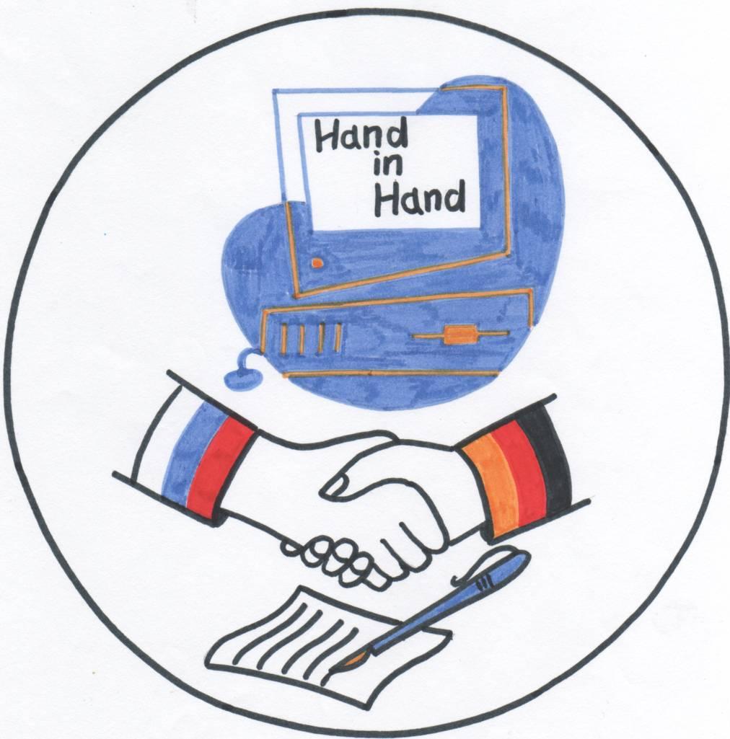

Списки учащихся школы, уехавших на постоянное место жительство в Германию

№ | Фамилия Имя Отчество | Год рождения | Дата выезда
1. | Блюм Юлия Андреевна | 23.01.1983 г. | Октябрь 1994 г.
2. | Гербер Виктория Федоровна | 27.09.1985 г. | 10.10.1995 г.
3. | Гербер Татьяна Федоровна | 29.11.1983 г. | 10.10.1995 г.
4. | Классин Виталий Яковлевич | 08.08.1980 г. | 30.03.1995 г.
5. | Ауэр Марина Леонтьевна | 06.12.1984 г. | 01.10.1995 г.
6. | Шенберг Алексей Алексеевич | 25.08.1986 г. | 13.10.1995 г.
7. | Вагнер Виктор Владимирович | 17.03.1986 г. | 19.10.1995 г.
8. | Вебер Валерий Владимирович | 10.02.1985 г. | 23.10.1995 г.
9. | Шмакова Олеся Сергеевна | 10.02.1981 г. | 13.11.1995 г.
10. | Шмаков Роман Сергеевич | 12.01.1986 г. | 13.11.1995 г.
11. | Кукскаузен Ирина Александровна | 02.08.1984 г. | 13.06.1996 г.
12. | Кукскаузен Марина Александровна | 02.08.1984 г. | 13.06.1996 г.
13. | Горст Ольга Викторовна | 02.02.1985 г. | 19.07.1996 г.
14. | Горст Татьяна Викторовна | 20.12.1980 г. | 19.07.1996 г.
15. | Реддих Валентин Андреевич | 27.05.1985 г. | 19.08.1996 г.
16. | Реддих Татьяна Андреевна | 25.04.1980 г. | 19.08.1996 г.
17. | Лаушко Владислав Владимирович | 07.07.1983 г. | 27.08.1996 г.
18. | Марченко Денис Вадимович | 31.01.1989 г. | 16.09.1996 г.
19. | Гебель Сергей Васильевич | 26.03.1984 г. | 12.11.1996 г.
20. | Гебель Татьяна Васильевна | 13.03.1983 г. | 12.11.1996 г.
21. | Клайн Евгений Анатольевич | 12.06.1984 г. | 12.11.1996 г.
22. | Ренс Михаил Викторович | 21.09.1984 г. | 20.11.1996 г.
23. | Кобылин Евгений Викторович | 27.05.1995 г. | 07.12.1996 г.
24. | Детцель Светлана Юрьевна | 13.06.1988 г. | 20.01.1997 г.
25. | Шрейдер Юлия Алексеевна | 29.09.1987 г. | 12.02.1997 г.
26. | Ковтуновская Евгения Геннадьевна | 12.08.1982 г. | 26.02.1997 г.
27. | Ковтуновская Елена Геннадьевна | 15.05.1984 г. | 26.02.1997 г.
28. | Вирт Ирина Ивановна | 09.06.1985 г. | 10.04.1997 г.
29. | Багрова Александра Владимировна | 11.07.1982 г. | 25.05.1997 г.
30. | Багров Максим Владимирович | 22.05.1986 г. | 25.05.1997 г.
31. | Бихур Сергей Васильевич | 27.02.1989 г. | 29.05.1997 г.
32. | Дизер Анастасия Ивановна | 03.12.1984 г. | 17.06.1997 г.
33. | Дизер Иван Иванович | 14.06.1981 г. | 17.06.1997 г.
34. | Веймер Виктория Павловна | 05.12.1989 г. | 18.06.1997 г.
35. | Веймер Эрика Павловна | 20.05.1983 г. | 18.06.1997 г.
36. | Шрейдер Тамара Алексеевна | 07.05.1988 г. | 10.09.1997 г.
37. | Шлюндт Виктор Эдмундович | 05.05.1981 г. | 01.12.1997 г.
38. | Шлюндт Владимир Эдмундович | 06.08.1987 г. | 01.12.1997 г.
39. | Марченко Алексей Евгеньевич | 10.07.1984 г. | 15.04.1998 г.
40. | Марченко Марина Евгеньевн | 12.12.1986 г. | 29.04.1998 г.
41. | Иванова Маргарита Сергеевна | 12.04.1989 г. | 20.08.1998 г.
42. | Штеран Евгений Алексеевич | 18.12.1989 г. | 13.10.1998 г.
43. | Монченко Александр Сергеевич | 13.09.1986 г. | 31.05.1999 г.
44. | Шипицина Юлия Николаевна | 28.06.1983 г. | 02.06.1999 г.
45. | Пушило Алексей Юрьевич | 27.09.1989 г. | 02.06.1999 г.
46. | Генцель Елена Генриховна | 18.01.1983 г. | 04.06.1999 г.
47. | Лякин Егор Александрович | 01.07.1983 г. | 29.09.1999 г.
48. | Лякина Ирина Александровна | 08.09.1984 г. | 29.09.1999 г.
49. | Лякина Ирина Александровна | 27.10.1991 г. | 29.09.1999 г.
50. | Микулич Оксана Ивановна | 27.08.1984 г. | 15.10.1999 г.
51. | Анасьева Валентина Леонтдовна | 04.12.1990 г. | 04.11.1999 г.
52. | Крейк Иван Александрович | 15.08.1987 г. | 27.12.1999 г.
53. | Крейк Людмила Александровна | 09.04.1989 г. | 27.12.1999 г
54. | Кох Артур Петрович | 17.01.1987 г. | 06.03.2000 г.
55. | Кох Олег Петрович | 04.09.1983 г. | 06.03.2000 г.
56. | Шрот Владимир Юрьевич | 02.02.1986 г. | 12.03.2000 г.
57. | Шрот Владимир Юрьевич | 28.06.1989 г. | 12.03.2000 г.
58. | Науменко Татьяна Григорьевна | 09.03.1987 г. | 12.07.2000 г.
59. | Герк Иван Константинович | 09.07.1990 г. | 05.12.2000 г.
60. | Клейман Андрей Владимирович | 26.07.1984 г. | 17.04.2002 г.
61. | Клейман Виктор Викторович | 18.07.1983 г. | 17.04.2002 г.
62. | Решке Валентина Алексеевна | 1987 г. | 29.05.2002 г.
63. | Решке Евгений Алексеевич | 19.09.1986 г. | 29.05.2002 г.
64. | Виктор Годзин Викторович | 03.11.1988 г. | 29.05.2002 г.
65. | Шмидт Роман Павлович | 24.07.1988 г. | 27.08.2002 г.
66. | Гапоненко Татьяна Алексеевна | 07.05.1989 г. | 30.08.2002 г.
67. | Архипов Евгений Геннадьевич | 09.12.1995 г. | 19.03.2003 г.
68. | Помилуйко Ирина Геннадьевна | 26.08.1989 г. | 25.03.3003 г.
69. | Шрейдер Анастасия Андреевна | 27.10.1987 г. | 27.05.2003.
70. | Шрейдер Дмитрий Андреевич | 27.10.1987 г. | 27.05.2003 г.
71. | Вирт Александра Ивановна | 13.10.1986 г. | 29.05.2003 г.
72. | Буюнова Анастасия Андреевна | 05.05.1992 г. | 13.01.2004 г.
73. | Рыбьякова Снежана Владимировна | 17.05.1988 г. | 21.12.2004 г.
74. | Вернер Марина Сергеевна |  | 22.06.2005 г.
75. | Штеблау Карина Викторовна | 12.03.1998 г. | 22.06.2005 г.
76. | Самойлов Артем Витальевич | 12.06.1992 г. | 22.08.2005 г.

Hallo,

mein Name ist Karina, ich bin 16 Jahre alt und wohne seit knapp 13 Jahren in Deutschland, um genauer zu sein in Düsseldorf. Düsseldorf ist die Landeshauptstadt von Nordrhein-Westfalen und gehört mit etwa 578.326 Einwohnern zu den Großstädten Deutschlands. Es ist eine Modestadt und berühmt für die Königsallee (oder auch „Kö“), eine teure Einkaufsstraße.

Geboren wurde ich in Russland, Omsk, gewohnt habe ich jedoch in Ruskaja Poljana. Da ich nur (fast) vier Jahre in Russland gelebt habe, habe ich nicht viele Erinnerungen, wie es dort war. Doch wir haben sehr viele Fotos und Videos und wenn ich mir sie angucke, kommen die vielen Erinnerungen wieder hoch. Ich kann mich noch daran erinnern, wie die Wohnungen aussahen, an Spielplätze und natürlich an viele Personen. Wir haben Verwandte, Freunde und Bekannte in Ruskaja Poljana und Omsk.

Aber jetzt lebe ich in Deutschland und habe mich auch sofort an dieses Land gewöhnt. Ich bin direkt, als ich hier hin gezogen bin, in den Kindergarten gegangen, wo ich problemlos und schnell Deutsch gelernt habe. Ich spreche Deutsch und Russisch, muss aber sagen, dass ich heute besser Deutsch spreche als Russisch und es für mich einfacher ist, da ich hauptsächlich in deutscher Sprache kommuniziere. Zuhause bemühe ich mich dennoch, auf Russisch zu reden, was nicht zuletzt daran liegt, dass ich im April/Mai eine Prüfung in Russisch habe. ;-)
Ich gehe nämlich seit drei Jahren jeden Freitag für zwei Stunden zum Russisch-Unterricht, der an einer anderen Schule stattfindet. Und bald müssen wir, wie gesagt, eine schriftliche und mündliche Prüfung ablegen, was mich, um ehrlich zu sein, schon etwas nervös macht. ☺
Ich gehe in die zehnte Klasse eines Gymnasiums, das heißt ich bin in der Mittelstufe. Die Unterstufe geht von der fünften bis zur achten Klasse, die Mittelstufe von der neunten bis zu zehnten. Im Mai müssen wir (die zehnten Klassen) wichtige Arbeiten schreiben, man nennt es die „Zentrale Abschlussprüfung“. Die Noten dieser Abschlussprüfungen in den Fächern Deutsch, Englisch und Mathe tragen einen großen Teil dazu bei, ob man in die elfte Klasse und somit in die Oberstufe kommt. Meine Lieblingsfächer sind Sprachen, da ich sie sehr gut kann und es mir Spaß macht, auf anderen Sprachen zu reden. Ich spreche Russisch, Deutsch, Englisch, Latein und Französisch. Später werde ich warscheinlich noch andere Sprachen, zum Beispiel Spanisch, dazuwählen. Ich finde es toll, mehrere Sprachen sprechen zu können. Was ich nicht so gerne mag ist Physik und Mathematik.
In meiner Freizeit treffe ich mich mit Freunden, singe und tanze gern (ich nehme Unterricht), lese und mache Sport. Außerdem spiele ich Keyboard.
Das war’s für’s Erste von mir. Ich würde mich freuen, wenn ihr mir zurück schreibt.

Karina

